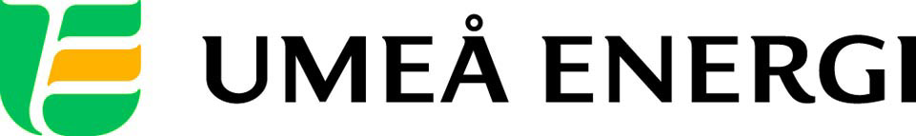
PRESSMEDDELANDE

2013-06-13
Till redaktionen

Sean Banan till Kraftskivan på Umeå Energicentrum

Peppa för ”Skaka rumpa”, ”Copacabanana” och ”Sean den förste Banan”. Schlagerstjärnan Sean Banan kommer till Umeå Energis Kraftskiva söndagen den 18 augusti. Tio vinnare lottas också ut till en exklusiv träff med idolen.
– Som Umeåbornas eget energibolag vill vi bjuda alla Umeåbor på den här dagen. Så kom ut till oss på Energicentrum den 18 augusti. Vi snackar folkfest! säger Katarina Lindgren, projektledare på Umeå Energi.

Två år i rad har Sean Banan lockat hela Sverige att sjunga med i sina schlagerlåtar ”Sean den förste Banan” och svängiga ”Copacabanana”. I dagsläget är göteborgaren tillika sångaren, komikern, dansaren och skådespelaren känd av de flesta.

Söndagen den 18 augusti uppträder han på Kraftskivan, som arrangeras av Umeå Energi på Umeå Energicentrum i Klabböle.

– Vi är glada över att han besöker oss. Sean Banan är en riktig publikfavorit och kommer utan tvekan att bidra med en massa energi, säger Katarina Lindgren.

Kraftskivan gästas också av fysikern Patrik Norqvist, universitetslektorn som över en natt blev hela svenska folkets ”vardagsfysisker” genom sin medverkan i Filip och Fredriks tv-show ”Boston Tea Party” på Kanal 5. Patrik Norqvist har även medverkat i en rad andra tv-program och är känd för sina enkla och träffsäkra förklaringar på hur fysik påverkar oss i vardagen.

– Patrik kommer att bjuda på en rad hisnande experiment direkt från scengolvet, säger Katarina Lindgren.

Under dagen uppträder Skuggteatern med improteater – teater utan manus och förberedelser – och föreställningen Prinsessan Sandra & Prinskörven tar med barnen på en interaktiv och fartfylld resa bland prinsar, prinsessor, robotar, samer och börvelsnytor. Prinsessan Sandra spelas av Klimpfjällsångerskan Sandra Dahlberg.

Liksom förra året får Umeåborna själva vara med och påverka innehållet på Kraftskivan, till exempel kan man rösta på vilken lokal artist man vill ska spela. I år står valet mellan Mona Ersare och Queenfish and other tales. Röstningen äger rum på www.facebook.com/UmeaEnergiAB och startar fredagen den 2 augusti.

– Som Umeåbornas eget energibolag är det självklart att vi låter alla vara med och påverka vad som ska finnas med på Kraftskivan. Så gå in och rösta! säger Katarina Lindgren.

Umeå Energi lottar även ut signerade idolkort samt tio platser till en exklusiv träff med Sean Banan.

– Det kommer att bli en riktig toppendag. Boka in, rösta och kom! säger Katarina Lindgren.

Kraftskivan arrangeras varje år, som en avslutning på sommaren på Energicentrum. Umeå Energi bjuder Umeåborna på festen, som varje år är väldigt välbesökt.
…………………………………………………………………………………………….................
För mer information, kontakta:
Katarina Lindgren, projektledare Umeå Energi 070-514 66 27
Sofia Alfredsson, kommunikatör Umeå Energi 070-633 22 13
.……………………………………………………………………………………………………............

Umeå Energi är ett modernt energi- och kommunikationsföretag som på ett personligt och omtänksamt sätt vill möta kundens behov av säkra och klimatanpassade produkter och tjänster. Våra cirka 58 000 kunder finns över hela landet. Umeå Energi erbjuder prisvärd, el, fjärrvärme, fjärrkyla, bredband och kabel-tv. Vi har ett av Europas snabbaste bredbandsnät och producerar el med vindkraft och i två kraftvärmeverk. Umeå Energi har 300 medarbetare och omsätter 1,8 miljarder kronor. Verksamheten finns i fem affärsområden: Värme, Elnät, Elhandel, UmeNet och Sol, Vind & Vatten. Umeå Energi är både miljö- och arbetsmiljöcertifierat (ISO 14001, OHSAS 18001).
umeaenergi.se

